Инструкция: как пользоваться маркетинговой системой «Dostyq for Business».

**Создание сертификатов**

Обязательно ознакомьтесь:

Сертификаты в «Dostyq for business» являются инструментами маркетинга для компаний. Обычно сертификаты представляют собой обязательства компаний по предоставлению различных прав пользователям на участие в маркетинговых акциях их предъявителям.

Все сертификаты должны соответствовать требованиям Законодательства Республики Казахстан, ответственность за это несет компания от имени который происходит выпуск сертификатов.

Все сертификаты, создаваемые компаниями в «Dostyq for business», проходят обязательную предварительную модерацию. Dostyq Marketing оставляет за собой право запрашивать документы от компаний требующиеся для подтверждения легитимности создаваемых сертификатов.

Dostyq Marketing готово предоставить все необходимые сведения и рекомендации по выпуску сертификатов в системе Dostyq в случае необходимости.

Dostyq Marketing оставляет за собой право отказать в выпуске сертификатов в системе Dostyq без объяснения причин. Все процедуры и требования системы Dostyq в отношении данных Компании направлены на обеспечение доверия пользователей к Системе и недопущения использования Системы в неправомерных целях.

Представители компании ответственные за выпуск и распространение сертификатов должны осознавать и учитывать ответственность компании как по каждому выпущенному сертификату, так и суммарно по всем.

Правила использования и погашения сертификатов определяются компанией самостоятельно на основании ее маркетинговой и учетной политики. Dostyq Marketing оставляет за собой право предоставлять рекомендации по проведению маркетинговых акции компанией с учетом особенностей системы «Dostyq for business».

При создании сертификатов и планировании маркетинговых акций Компании должны учитывать особенности системы Dostyq, а именно:

* Пользователи могут свободно передавать друг другу имеющиеся у них сертификаты
* Пользователи могут накапливать несколько сертификатов в одном кошельке
* Сертификат является переданным из одного кошелька в другой только когда он находится в разделе “Мои сертификаты” и указано количество.
* Условия использования сертификатов определяются компаниями, указываются в самих сертификатах и не могут быть изменены.

**START**

**Шаг №1**. Создание сертификатов происходит в приложении «Dostyq for business» в меню «Мои сертификаты» кнопка «**+**». (при наличии права на выпуск сертификатов)

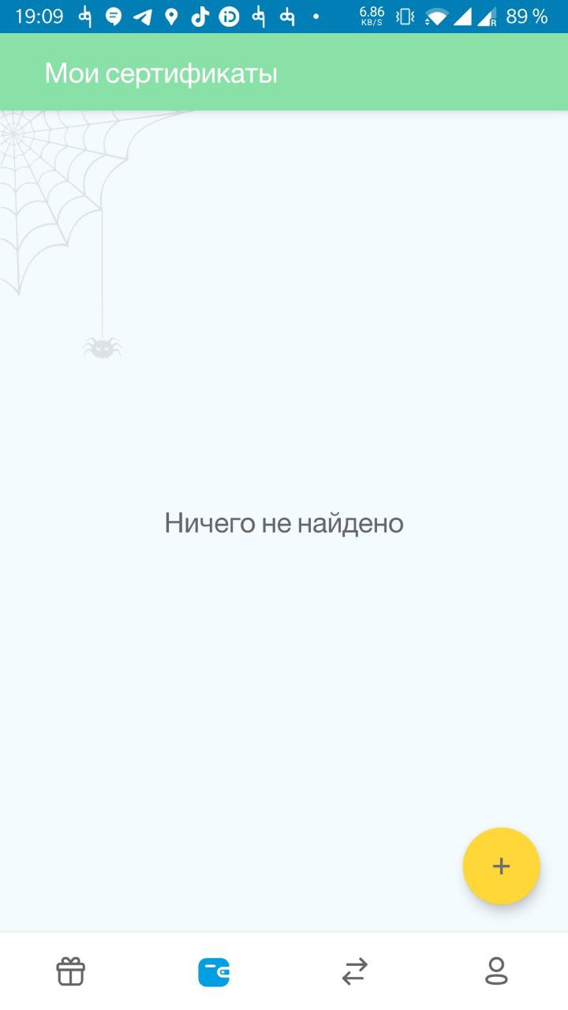

**Шаг №2** Пользователь заполняет информацию согласно форме создания сертификата:

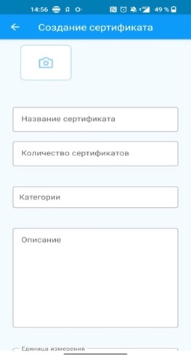 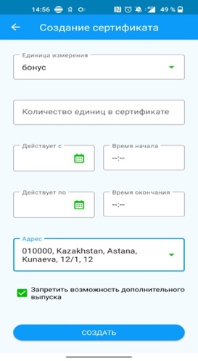

Необходимо загрузить **графическое обозначение сертификата** в разрешении **1440х1080 пикселей**.

Графическое изображение должно быть выполенено на высоком профессиональном уровне, содержать название, краткое описание сертификата, важные условия его использования.

Поле «**Название сертификата**» - необходимо дать название сертификату.

Название должно коротко и емко отражать суть сертификата, не вводить пользователя в заблуждение (максимум 20 символов)

Поле «**Количество сертификатов**» - указывается количество планируемых к выпуску сертификатов;

Это количество одинаковых сертификатов, которые будут созданы и которыми вы в дальнейшем сможете распоряжаться.

Например, вы хотите привлечь в рамках данной акции до 500 человек (то есть раздать 500 сертификатов, соответственно мимнимум который вам необходимо создать – 500 сертификатов)

Поле «**Категории**» -выбрать категорию или несколько категорий из списка, к которым относится планируемый к выпуску сертификат;

Данное поля необходимо для создания аналитических отчетов, а также для поиска сертификатов пользователями по категориям.

В случае необходимости список категорий может быть расширен по запросу.

Поле **«Описание»** - необходимо указать все ключевые условия использования сертификатов, как минимум, на казахском языке. Допускается использование других дополнительных языков, в том числе русского и английского.

Также допускается вставка юникод символов и гиперссылок.

Поле «**Единица измерения**» - необходимо выбрать в каких единицах измеряется сертификат. Например, сертификат может быть на 1 вход; на 1 поездку, на 20 минутный урок, на 5 кг трюфелей и т. д.

Поле «**Количество единиц в сертификате**» - необходимо выбрать количество единиц, указанных в предыдущем пункте.

Например, сертификат может быть на 1 вход; на 1 поездку, на 20 минутный урок, на 5 кг трюфелей и т. д.

Например, в случае если 1 сертификат = 500 тенге скидки, то необходимо указать Единица измерения – бонусы, количество единиц в 1 сертификате - 500

Поля «**Сроки действия сертификата**» - указывается сроки начала и окончания действия сертификатов с указанием даты и времени.

Поле «**Адрес**» - указывается адрес, где можно использовать сертифкаты. – выбирается из списка адресов компании.

Поле «**Запретить возможность дополнительного выпуска**» - для будущего применения (в данный момент не используется)

После нажатия на кнопку «**Создать**» сертификат отправляется на модерацию, и специалисты Dostyq Маркетинг могут связаться с вами в случае возникновения вопросов;

После прохождения модерации сертификаты отразятся в меню «Мои сертификаты».

**Рассмотрим создание сертификатов на примерах.**

**Пример 1.**

Компания Аквапарк планирует проведение рекламной акции, которая включает распространение среди клиентов различными способами 5000 сертификатов, на посещение Аквапарка в июле 2022 года.

Таким образом, создается графическое обозначение сертифката в разрешении **1440х1080 пикселей**:

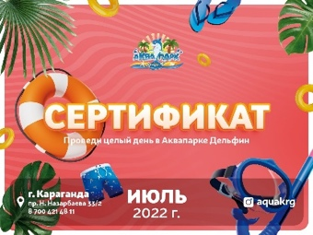Содержит:

логотип компании

суть сертификата – «Проведи целый день в аквапарке Дельфин»

важные условия – июль 2022 года

адрес компании

ссылка на соцсеть

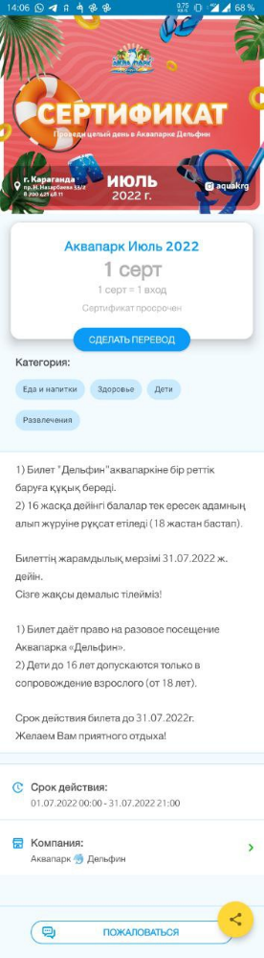

Название сертификата *–* ***Аквапарк Июль 2022***

Количество сертифкатов – ***5000***

Категории – ***«Еда и напитки» «Здоровье» «Дети» «Развлечения»***

Описание:

***«1) Билет "Дельфин"аквапаркіне бір реттік баруға құқық береді.***

***2) 16 жасқа дейінгі балалар тек ересек адамның алып жүруіне рұқсат етіледі (18 жастан бастап).***

***Билеттің жарамдылық мерзімі 31.07.2022 ж. дейін.***

***Сізге жақсы демалыс тілейміз!***

***1) Билет даёт право на разовое посещение Аквапарка «Дельфин».***

***2) Дети до 16 лет допускаются только в сопровождение взрослого (от 18 лет).***

***Срок действия билета до 31.07.2022г.***

***Желаем Вам приятного отдыха!»***

Таким образом, описание содержит основные условия, на 2 языках.

Единица измерения -***Вход***

Количество единиц в сертификате *–* ***1***

Сроки действия - *с* ***10:00 01.07.2022 по 23:00 01.07.2022***

Адрес *–* ***выбирается адрес Аквапарка***

Запретить возможность дополнительного выпуска *-* ***Да***

**Пример 2.**

Компьютерный клуб Арена планирует выпуск сертифкатов для использования в качестве кешбека.

Создается графическое изображение сертификата.

Содержит:

логотип компании

суть сертификата – «CyberCash»

важные условия – вынесены в описание

Графическое изображение, текст, описание выполнено в стиле близком целевой аудитории рекламной компании.

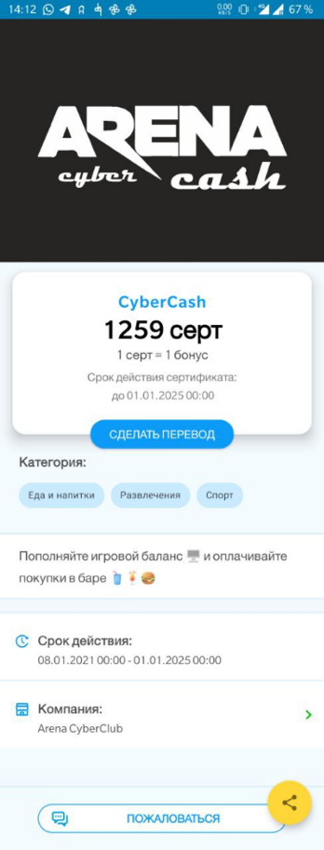

Название сертификата *–* ***CyberCash.***

Количество сертификатов – ***50 000 000***

Категории – ***«Еда и напитки» «Развлечения» «Спорт»***

Описание:

***«Пополняйте игровой баланс 🖥 и оплачивайте покупки в баре 🥤🍹🍔»***

Минималистическое описание предусматривает минимум ограничений по использованию сертификата.

Срок действия: ***с 08.01.2021 00:00 по 01.01.2025 00:00***

Единица измерения – ***Бонус***

Количество единиц в сертификате *–* ***1***

Адрес *–* ***выбирается адрес Компьютерного клуба***

Запретить возможность дополнительного выпуска *-* ***Да***